Det här är privilegiekompisarna

Du kan använda kompisarna för låta eleverna diskutera privilegier, rättvisa, tillgång till medier, ekonomiska förutsättning, fördomar och olika erfarenheter.

1.Ge kompisarna ett namn och en kort beskrivning som passar det du vill att de ska fundera kring. Ge dem precis så mycket information att de kan utföra uppgiften. Det kan vara till exempel

Kim - Går i sexan på Årstaskolan. Föräldrarna jobbar som lärare och bibliotekarie.

Charlie – Bor i USA med sin mamma som jobbar fram tills sent på kvällen. Charlie är mycket ensam hemma och spelar online-spel. Är sällan i skolan.

Sammy – Bor i en liten lägenhet i Malmö med sitt storasyskon. Sam har ADHD.

Alex – Bor i en stor lägenhet i Stockholms innerstad med sina föräldrar som jobbar som läkare och advokat. Går på en privatskola.

Li – Bor i ett litet hus i Indien tillsammans med sina föräldrar, 7 syskon, mormor och morfar, moster och flera kusiner. Jobbar i en fabrik för att familjen ska ha råd med mat.

2.Skriv lappar med de följder, funderingar och känslor du vill att eleverna ska diskutera. Du har ett gäng förslag på kommande sida, anpassa dina lappar till den diskussion du vill lyfta.

3.Låt eleverna jobba i grupp och placera ut lapparna på de personer de tycker passar. Vissa lappar kommer vara lätta medan vissa kan matcha flera. De kommer placera lappar utifrån sina fördomar, men styr även in dem på diskussioner kring varför de tror som de tror. Det finns inget rätt och fel utan är en tankeövning.

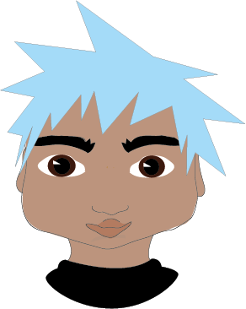

Sammy

Beskriv Sammy här

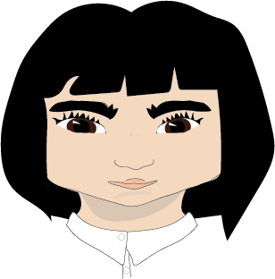

Kim

Beskriv Kim här

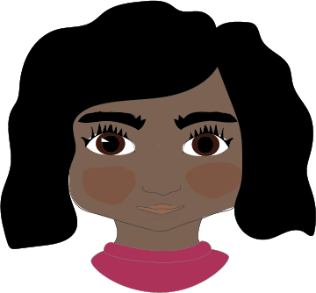

Li

Beskriv Li här.

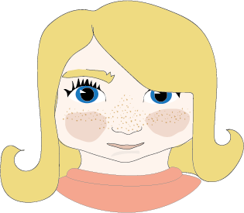

Alex

Beskriv Alex här

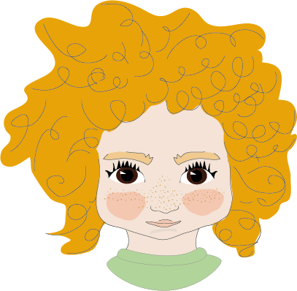

Charlie

Beskriv Charlie här

Jag får ofta höra ”lugna ner dig”

Jag får mycket i månadspeng

Jag får ofta förklara vad mitt namn betyder

Jag får ofta förklara min könstillhörighet

Ingen ifrågasätter min könstillhörighet

Jag vågar inte berätta för mina föräldrar om min könstillhörighet

Jag får ofta nya kläder

Jag går ofta i trasiga kläder

Jag har inte råd att utöva mitt intresse

Jag har blivit kallad fula ord baserat på min hudfärg

Jag har aldrig fått höra fula ord baserat på min hudfärg

Det finns politiska partier som önskar att mina föräldrar ska ”resa hem”, till ett land jag aldrig besökt

Mina vuxna läste högt för mig när jag var liten

Vi har många böcker hemma

Böcker är inte viktigt för mina vuxna

Jag ser aldrig vuxna läsa

Jag har ett bibliotekskort

Jag har bibliotekskort på flera bibliotek

Jag besöker aldrig biblioteket

Min skola har ett skolbibliotek

Min skola har aldrig haft ett skolbibliotek

Jag har en dator/telefon och tillgång till internet

Jag har inte en dator/telefon och tillgång till internet

Jag har en iPad i skolan

Mina skola har inga datorer eller iPads

Alla skolans datorer är samlade i en datasal som oftast är upptagen

Mina vuxna förbjuder mig att använda sociala medier

Min skola ger mig tillgång till NE.se

Min skola ger mig tillgång till att läsa digitala böcker på Polyglutt

Jag har råd att köpa licens till Netflix, HBO och andra appar för att strömma film och serier

Jag har råd att köpa böcker

Jag har råd att köpa nyhetstidningar

Jag går i skolan

Jag går inte i skolan

Jag jobbar många timmar varje dag

Mina vuxna har koll på vad jag gör när jag surfar på internet

Mina vuxna har ingen koll på vad jag gör när jag surfar på internet

Mina lärare är dåliga på datorer och internet

Mina lärare vill ofta att vi ska öva på informationssökning

Mina lärare vill ofta visa oss nya digitala medier, sökmotorer och likande

Vi använder ofta våra skol-iPads i skolarbetet